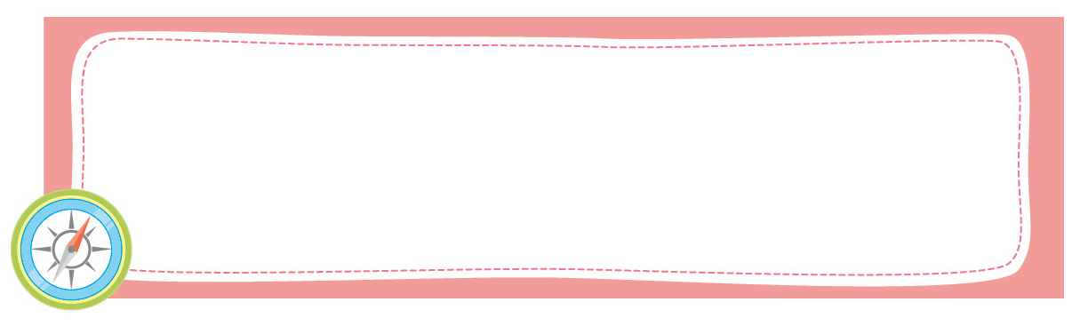
หน่วยการเรียนรู้ที่ 1 การอยู่ร่วมกันอย่างสันติสุข
ตามวิถีประชาธิปไตย

เวลาเรียน 6 ชั่วโมง


แผนผังการเรียนรู้แบบบูรณาการ

ภาษาไทย
• การตอบคำถาม สนทนา และแสดงความคิดเห็น
• การใช้ทักษะทางภาษาเป็นเครื่องมือในการแสวงหาความรู้
• การแสดงความคิดเห็น และสรุปสิ่งที่ได้เรียนรู้

การอยู่ร่วมกัน
อย่างสันติสุขตามวิถีประชาธิปไตย
วิทยาศาสตร์

ศิลปะ : ทัศนศิลป์

• การจัดป้ายนิเทศ
• การวาดภาพการปฏิบัติกิจกรรม ในชุมชนของตนเอง
• การสำรวจชุมชน


ตัวชี้วัด

1. ปฏิบัติตนเป็นพลเมืองดีตามวิถีประชาธิปไตยในฐานะสมาชิกที่ดีของชุมชน (ส 2.1 ป.4/1)
2. ปฏิบัติตนในการเป็นผู้นำและผู้ตามที่ดี (ส 2.1 ป.4/2)
3. เสนอวิธีการที่จะอยู่ร่วมกันอย่างสันติสุขในชีวิตประจำวัน (ส 2.1 ป.4/5)

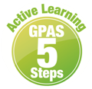

หน่วยการเรียนรู้ที่ 1 การอยู่ร่วมกันอย่างสันติสุขตามวิถีประชาธิปไตย
แผนการจัดการเรียนรู้ที่ 1
เรื่อง คุณธรรมในการปฏิบัติตนเป็นพลเมืองดี

ชั้นประถมศึกษาปีที่ 4 เวลาเรียน 1 ชั่วโมง
มาตรฐานการเรียนรู้และตัวชี้วัด

มาตรฐานการเรียนรู้
มาตรฐาน ส 2.1 เข้าใจและปฏิบัติตนตามหน้าที่ของการเป็นพลเมืองดี มีค่านิยมที่ดีงามและธำรง รักษาประเพณีและวัฒนธรรมไทย ดำรงชีวิตอยู่ร่วมกันในสังคมไทยและสังคมโลก
อย่างสันติสุข
ตัวชี้วัด
ส 2.1 ป.4/1 ปฏิบัติตนเป็นพลเมืองดีตามวิถีประชาธิปไตยในฐานะสมาชิกที่ดีของชุมชน

จุดประสงค์การเรียนรู้
1. อธิบายการปฏิบัติตนเป็นพลเมืองดีตามวิถีประชาธิปไตยในชุมชน (K)
2. วิเคราะห์การปฏิบัติตนเป็นพลเมืองดีตามวิถีประชาธิปไตยในชุมชนอย่างถูกต้องเหมาะสม (P)
3. เห็นความสำคัญของการปฏิบัติตนเป็นพลเมืองดีตามวิถีประชาธิปไตยในชุมชน (A)

สาระสำคัญ

การปฏิบัติตนเป็นพลเมืองดีตามวิถีประชาธิปไตยควรยึดหลักคุณธรรม ทำให้เราสามารถอยู่ร่วมกับผู้อื่น
ได้อย่างสงบสุข บ้านเมืองมีความเป็นระเบียบเรียบร้อย และเกิดความภาคภูมิใจในสิ่งที่ตนเองกระทำ
ในฐานะพลเมืองดี


สาระการเรียนรู้
คุณธรรมในการปฏิบัติตนเป็นพลเมืองดี

สมรรถนะสำคัญของผู้เรียน

1. ความสามารถในการสื่อสาร
2. ความสามารถในการคิด
3. ความสามารถในการใช้ทักษะชีวิต

คุณลักษณะอันพึงประสงค์

1. มีวินัย
2. มีจิตสาธารณะ

คำถามสำคัญ

การมีคุณธรรมในการปฏิบัติตนเป็นพลเมืองดีก่อให้เกิดผลอย่างไร


การจัดกิจกรรมการเรียนรู้


ขั้นสังเกต รวบรวมข้อมูล (Gathering)
• • • • • • • • • • • • • • • • •

1. นักเรียนอ่านนิทานเรื่อง หมึกยักษ์จอมขยัน แล้วร่วมกันสนทนา โดยใช้คำถาม ดังนี้

หมึกยักษ์จอมขยัน
ที่ใต้ท้องทะเลอันสวยงาม เต็มไปด้วยฝูงปลามากมาย วันนี้ฝูงปลาต่างมาชุมนุมกัน หมึกยักษ์ประกาศว่า “เราจะต้องทำให้ใต้ท้องทะเลแห่งนี้สะอาดด้วยพลังของเรา” ปลาดาวกับแมงกะพรุนแย้งขึ้นว่า “ฉันว่าเราไม่เห็นจะต้องมารักษาความสะอาดกันเลย เราก็อยู่อย่างสบายอยู่แล้วนี่”
ปลาปักเป้าพูดขึ้นว่า “แต่เราน่าจะใช้เวลาว่างมาทำกิจกรรมที่มีประโยชน์นะ” ปลาทั้งหลายต่างมองมาที่ปลาดาวกับเจ้าแมงกะพรุนจอมขี้เกียจเป็นตาเดียว
“พรุ่งนี้หลังจากหาอาหารกันเสร็จแล้วให้มาพบกันที่นี่” หมึกยักษ์พูดเสียงดัง
วันรุ่งขึ้นฝูงปลาการ์ตูนและปลาต่าง ๆ มากันเต็มไปหมด หมึกยักษ์พาปลาต่าง ๆ ไปที่แนวปะการัง ในขณะที่ฝูงปลากำลังช่วยกันทำความสะอาดอยู่นั้น เจ้าแมงกะพรุนกับปลาดาวกลับเอาแต่นอนหลับอยู่เฉย ๆ แต่แล้วอยู่ ๆ ก็มีเยื่อสกปรกสีเทาแผ่นใหญ่หล่นลงมาคลุมตัวของเจ้าแมงกะพรุนกับปลาดาวจนหายใจไม่ออกได้แต่ดิ้นไปมาจนหมดแรงและร้องให้ช่วย ปลาต่าง ๆ รีบมาดู
ปลาปักเป้าใช้หนามที่ตัวทิ่มแทงเยื่อสกปรกนั้น ปลาการ์ตูนช่วยกันกัด ส่วนหมึกยักษ์ก็ใช้หนวดยาว ๆ ดึงจนเยื่ออันเหนียวหนืดหลุดออก “ขอบคุณมากนะที่มาช่วยพวกเรา” ปลาดาวพูด “ฉันเกือบจะแย่แล้ว หายใจไม่ออกเลย” แมงกะพรุนบอก “เห็นไหมล่ะ ถ้าพวกเธอช่วยกันทำความสะอาด ใต้ท้องทะเลนี้ก็จะสะอาดแล้วก็ไม่มีอันตรายแบบนี้” หมึกยักษ์ว่า “ต่อไปนี้พวกเราจะช่วยกันทำความสะอาดจ้ะ” แมงกะพรุนและปลาดาวยิ้ม

• หมึกยักษ์ช่วยทำให้ใต้ท้องทะเลสะอาดและสวยงามได้อย่างไร
(ตัวอย่างคำตอบ ชักชวนปลาต่าง ๆ ร่วมกันทำความสะอาดใต้ท้องทะเล)
• นักเรียนคิดว่าสัตว์ใต้ท้องทะเลตัวใดบ้างที่จัดเป็นพลเมืองดีของใต้ท้องทะเล
(ตัวอย่างคำตอบ หมึกยักษ์ ปลาการ์ตูน ปลาปักเป้าและปลาชนิดต่าง ๆ)
• นักเรียนจะมีวิธีการที่จะช่วยพัฒนาท้องทะเลให้สวยงามได้อย่างไร
(ตัวอย่างคำตอบ ไม่ทิ้งขยะลงในท้องทะเล และรักษาธรรมชาติบริเวณชายฝั่งทะเล)
2. นักเรียนร่วมกันสนทนาเกี่ยวกับการปฏิบัติตนเป็นพลเมืองดีตามวิถีประชาธิปไตยในชุมชน
โดยใช้คำถาม ดังนี้
• นักเรียนเคยปฏิบัติตนเป็นพลเมืองดีอย่างไรบ้าง
(ตัวอย่างคำตอบ จูงคนแก่ข้ามถนน รักษาความสะอาดของชุมชน ทิ้งขยะลงในถังขยะ)
• การปฏิบัติตนเป็นพลเมืองดีของนักเรียนส่งผลต่อตนเองอย่างไร
(ตัวอย่างคำตอบ มีความสุขและภาคภูมิใจในสิ่งที่ตนเองกระทำ)
• นักเรียนเคยปฏิบัติตนตามวิถีประชาธิปไตยอย่างไรบ้าง
(ตัวอย่างคำตอบ เคารพพ่อแม่ ครูอาจารย์ เอื้อเฟื้อเผื่อแผ่แก่ผู้อื่น)
3. นักเรียนศึกษา และรวบรวมข้อมูลเกี่ยวกับเรื่อง คุณธรรมในการปฏิบัติตนเป็นพลเมืองดี
จากหนังสือเรียนและแหล่งการเรียนรู้อื่น ๆ เพิ่มเติม

ขั้นคิดวิเคราะห์และสรุปความรู้ (Processing)
• • • • • • • • • • • • • • • • • • • •

4. นักเรียนวิเคราะห์เกี่ยวกับสถานะของประชาธิปไตย แล้วสรุปความรู้เป็นแผนภาพความคิด
ดังตัวอย่าง
ประชาธิปไตย
ประชาธิปไตยในวิถีชีวิต หมายถึง การปฏิบัติตนเป็นพลเมืองดีในการดำเนินชีวิตประจำวัน เช่น มีความซื่อสัตย์ มีความรับผิดชอบ ความมีเหตุผล การช่วยเหลือ
ซึ่งกันและกัน
ประชาธิปไตยในวิถีทางการเมือง หมายถึง การปฏิบัติตนเป็นพลเมืองดีในทางการเมือง เช่น การไม่ซื้อ-ขายเสียง
การไปใช้สิทธิเลือกตั้ง

กิจกรรมนี้สร้างเสริมค่านิยมหลัก 12 ประการ ด้านเรียนรู้ประชาธิปไตย

5. นักเรียนวิเคราะห์ลักษณะคุณธรรมในการปฏิบัติตนเป็นพลเมืองดี แล้วสรุปความรู้
เป็นแผนภาพความคิด ดังตัวอย่าง
การเคารพและเทิดทูนสถาบันชาติ ศาสนา พระมหากษัตริย์
การเคารพพ่อแม่
ครูอาจารย์
การช่วยเหลือกัน

คารวธรรม
สามัคคีธรรม
คุณธรรมในการปฏิบัติตนเป็นพลเมืองดี
การเคารพกฎระเบียบของสังคม

การเสียสละ

ปัญญาธรรม

การยอมรับฟัง
ความคิดเห็นของผู้อื่น
การขยันหมั่นเพียร

การแสดงความคิดเห็น โดยใช้เหตุผล

6. นักเรียนคิดประเมินเพื่อเพิ่มคุณค่า แล้วสรุปเป็นความคิดรวบยอด โดยใช้คำถาม ดังนี้
• การมีคุณธรรมในการปฏิบัติตนเป็นพลเมืองดีก่อให้เกิดผลอย่างไร
(ตัวอย่างคำตอบ ทำให้ทุกคนมีความสุข)

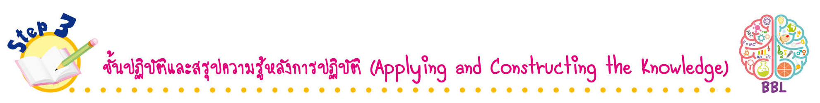
ขั้นปฏิบัติและสรุปความรู้หลังการปฏิบัติ (Applying and Constructing the Knowledge)
• • • • • • • • • • • • • • • • • • • • • • • • • • • • • • • • • • • • •

7. นักเรียนแบ่งกลุ่มตามความเหมาะสม แต่ละกลุ่มวิเคราะห์ภาพที่กำหนด และเขียนเครื่องหมาย  ลงใน  หน้าหลักธรรมที่สัมพันธ์กับภาพ แล้วตอบคำถามลงในแบบบันทึก ดังตัวอย่าง

แบบบันทึกคุณธรรมในการปฏิบัติตนเป็นพลเมืองดี
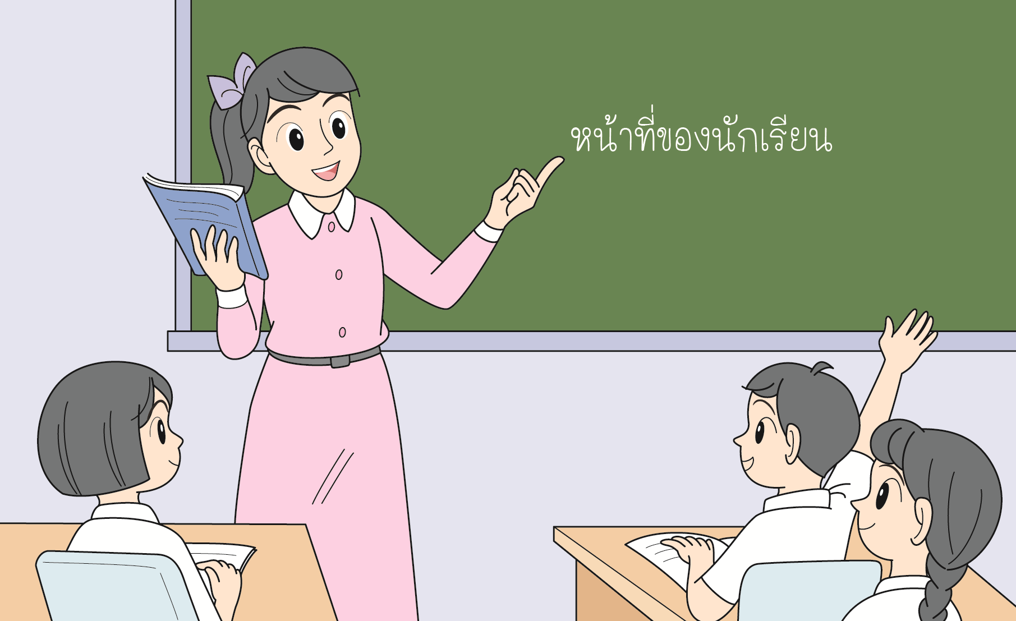  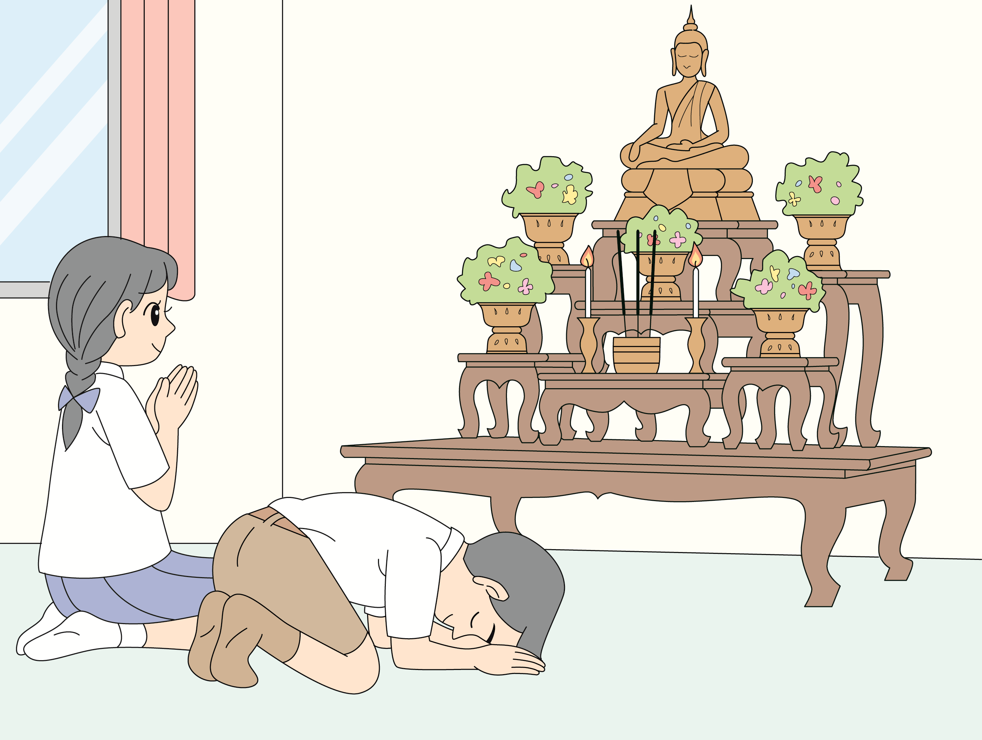  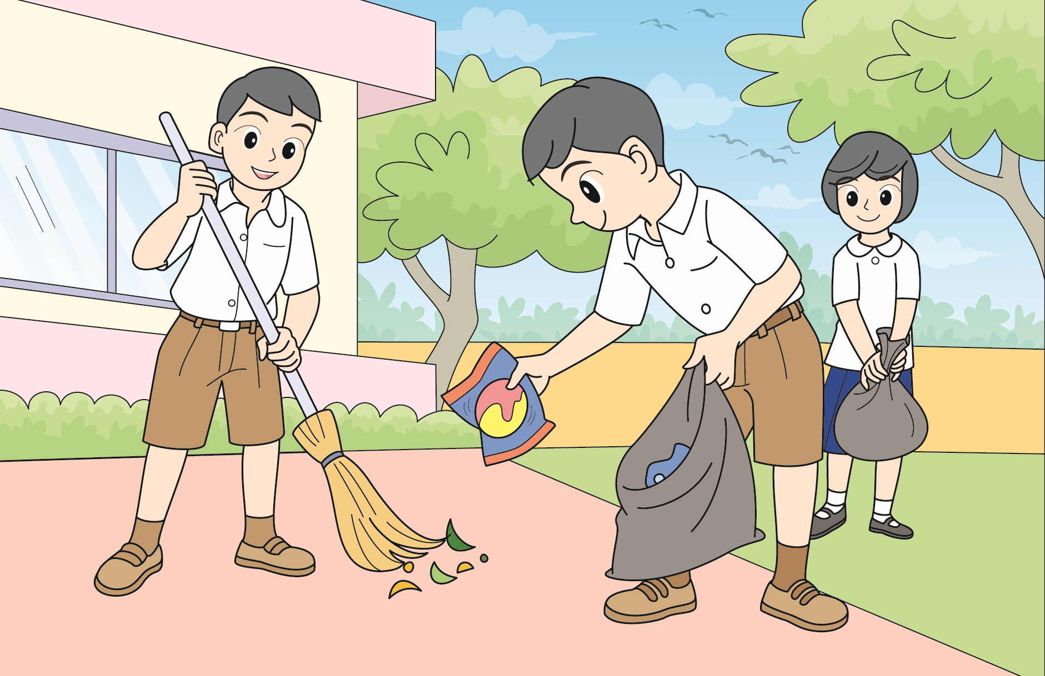       | 1) การกระทำของเด็กในภาพสอดคล้องกับหลักธรรมใด  คารวธรรม สามัคคีธรรม  ปัญญาธรรม  2) การกระทำดังกล่าวก่อให้เกิดผลอย่างไร  (ทำให้ทุกคนในชั้นเรียนเข้าใจบทเรียนมากขึ้น)
1) การกระทำของเด็กในภาพสอดคล้องกับหลักธรรมใด
คารวธรรม สามัคคีธรรม
ปัญญาธรรม
2) การกระทำดังกล่าวก่อให้เกิดผลอย่างไร
(ทำให้มีจิตใจที่ดีงาม และช่วยสืบทอด
พระพุทธศาสนาให้คงอยู่สืบไป)
1) การกระทำของเด็กในภาพสอดคล้องกับหลักธรรมใด
คารวธรรม สามัคคีธรรม
ปัญญาธรรม
2) การกระทำดังกล่าวก่อให้เกิดผลอย่างไร
(ทำให้โรงเรียนสะอาดและเกิดความร่วมแรง
ร่วมใจกัน)

8. นักเรียนตรวจสอบความถูกต้องเรียบร้อยของผลงาน หากพบข้อผิดพลาดให้ปรับปรุงแก้ไข
ให้ดีขึ้น
9. นักเรียนร่วมกันสรุปสิ่งที่เข้าใจเป็นความรู้ร่วมกัน ดังนี้
การปฏิบัติตนเป็นพลเมืองดีตามวิถีประชาธิปไตยควรยึดหลักคุณธรรม ทำให้เราสามารถอยู่ร่วมกับผู้อื่นได้อย่างสงบสุข บ้านเมืองมีความเป็นระเบียบเรียบร้อย และเกิดความภาคภูมิใจในสิ่งที่ตนเองกระทำในฐานะพลเมืองดี

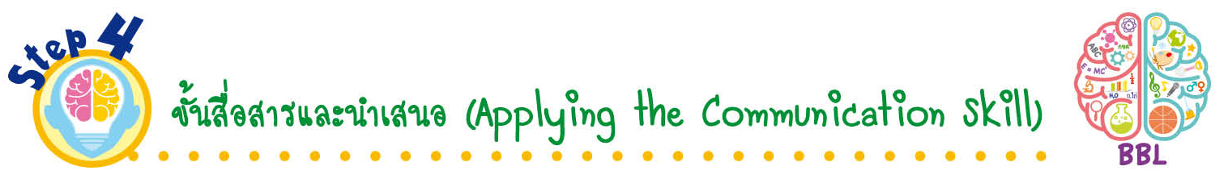
ขั้นสื่อสารและนำเสนอ (Applying the Communication Skill)
• • • • • • • • • • • • • • • • • • • • • • • • • • •

10. นักเรียนออกมานำเสนอผลงานหน้าชั้นเรียน

กิจกรรมนี้สร้างเสริมทักษะศตวรรษที่ 21 ด้านการสื่อสาร

11. นักเรียนร่วมกันอภิปรายสรุปเกี่ยวกับวิธีการทำงานให้เห็นการคิดเชิงระบบและวิธีการทำงาน
ที่มีแบบแผน
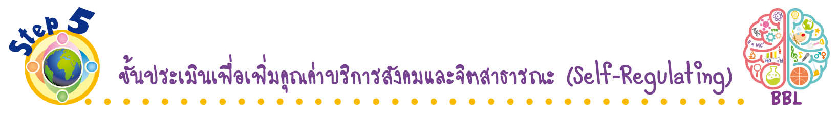
ขั้นประเมินเพื่อเพิ่มคุณค่าบริการสังคมและจิตสาธารณะ (Self-Regulating)
• • • • • • • • • • • • • • • • • • • • • • • • • • • • • • • •

12. นักเรียนประเมินตนเอง โดยเขียนแสดงความรู้สึกหลังการเรียน ในประเด็นต่อไปนี้
• สิ่งที่นักเรียนได้เรียนรู้ในวันนี้คืออะไร
• นักเรียนมีส่วนร่วมกิจกรรมในกลุ่มมากน้อยเพียงใด
• เพื่อนนักเรียนในกลุ่มมีส่วนร่วมกิจกรรมในกลุ่มมากน้อยเพียงใด
• นักเรียนพอใจกับการเรียนในวันนี้หรือไม่ เพียงใด
• นักเรียนจะนำความรู้ที่ได้นี้ไปใช้ให้เกิดประโยชน์แก่ตนเอง ครอบครัว และสังคมทั่วไป
ได้อย่างไร
จากนั้นแลกเปลี่ยนตรวจสอบขั้นตอนการทำงานทุกขั้นตอนว่าจะเพิ่มคุณค่าไปสู่สังคม
เกิดประโยชน์ต่อสังคมให้มากขึ้นกว่าเดิมในขั้นตอนใดบ้าง สำหรับการทำงานในครั้งต่อไป


สื่อการเรียนรู้/แหล่งการเรียนรู้

1. หนังสือเรียน รายวิชาพื้นฐาน สังคมศึกษา ศาสนา และวัฒนธรรม ชั้นประถมศึกษาปีที่ 4
ของสถาบันพัฒนาคุณภาพวิชาการ (พว.)
2. นิทาน
3. แหล่งการเรียนรู้ทั้งภายในและภายนอกโรงเรียน

การประเมินการเรียนรู้

1. ประเมินความรู้ เรื่อง คุณธรรมในการปฏิบัติตนเป็นพลเมืองดี (K) ด้วยแบบทดสอบ
2. ประเมินกระบวนการทำงานกลุ่ม (P) ด้วยแบบประเมิน
3. ประเมินคุณลักษณะอันพึงประสงค์ ด้านมีวินัย มีจิตสาธารณะ (A) ด้วยแบบประเมิน


แบบประเมินตามสภาพจริง (Rubrics)
แบบประเมินกระบวนการทำงานกลุ่ม
รายการการประเมิน | ระดับคุณภาพ
รายการการประเมิน | 4 | 3 | 2 | 1
กระบวนการ  ทำงานกลุ่ม | มีการกำหนดบทบาท  สมาชิกชัดเจน  และมีการชี้แจงเป้าหมาย  การทำงาน  มีการปฏิบัติงานร่วมกัน  อย่างร่วมมือร่วมใจ  พร้อมกับการประเมินเป็นระยะ ๆ | มีการกำหนดบทบาท  สมาชิกชัดเจน  มีการชี้แจงเป้าหมาย  อย่างชัดเจนและปฏิบัติงานร่วมกัน  แต่ไม่มีการประเมิน  เป็นระยะ ๆ | มีการกำหนดบทบาท  เฉพาะหัวหน้า  ไม่มีการชี้แจงเป้าหมาย  อย่างชัดเจน  ปฏิบัติงานร่วมกัน  ไม่ครบทุกคน | ไม่มีการกำหนด  บทบาทสมาชิก  และไม่มีการชี้แจงเป้าหมาย สมาชิก  ต่างคนต่างทำงาน

ข้อเสนอแนะของผู้บริหารสถานศึกษา

ลงชื่อ
( )
ตำแหน่ง

บันทึกหลังการสอน

ผลการจัดการเรียนการสอน

ปัญหา/อุปสรรค

แนวทางแก้ไข

ครูผู้สอน
( )
วันที่บันทึก

